ДЕПАРТАМЕНТ ОБРАЗОВАНИЯ И НАУКИ ИВАНОВСКОЙ ОБЛАСТИ
ОБЛАСТНОЕ ГОСУДАРСТВЕННОЕ КАЗЕННОЕ ОБЩЕОБРАЗОВАТЕЛЬНОЕ УЧРЕЖДЕНИЕ
«ИВАНОВСКАЯ КОРРЕКЦИОННАЯ ШКОЛА №3»
Некрасова ул., д. 51А, г. Иваново, 153022 Тел. (4932) 23-03-45
ОГРН 1033700059810 ОКПО 44751670 ОКАТО 24401370000 ИНН/КПП 3731038870/370201001

Методическая разработка.
Тема: Международный День приветствий.

Составитель: Шокин А.Ю.

- Пояснительная записка.
Приветствия — это слова, жесты или обращения к кому-либо. Они выражают дружелюбие и доброжелательность.
Несмотря на то, что у каждого народа сложились свои приветственные обычаи, общие правила этикета схожи. Люди желают визави добра и здоровья, благополучия и успеха.
Вдохновлять на вежливость и добродушие по отношению друг к другу призван специальный праздник — Всемирный день приветствия.

  - Тематическое направление
Духовно – нравственное воспитание
1.2. Тема (название) воспитательного мероприятия Международный День приветствий.
1.3. Актуальность и обоснование выбора темы
Всемирный день приветствий (World Hello Day) отмечается ежегодно 21 ноября.
Его главная цель — обратить внимание широкой общественности на важность личного общения для сохранения мира. Ведь только посредством доброго общения, а не применяя силу, можно решить практически любые конфликты.
Этот праздник приветствий придумали в 1973 году два брата-американца Майкл и Брайен Маккомак в самый разгар холодной войны, в ответ на конфликт между Египтом и Израилем. День был необходим как знак протеста против усиления международной напряжённости.
Сегодня этот праздник крайне актуален.

1.4. Роль и место воспитательного мероприятия в системе работы классного руководителя (связь с другими мероприятиями, преемственность)
Педагогическая деятельность.
Воспитательное мероприятие имеет интегрированный характер.
Преемственность заключается во взаимодействии всех участников воспитательного процесса

1.5. Целевая аудитория (с указанием возраста/класса)
Учащиеся начальной и основной школы (7-14 лет/1-7 классы)
1.6. Цель
обратить внимание учащихся на важность личного общения для сохранения хорошего, доброго отношения друг с другом, мира.
  - Задачи
- познакомить учащихся с историей возникновения праздника, формами приветствий у разных народов
- формировать культуру приветствия, толерантное отношение к окружающим.
способствовать формированию навыков позитивного общения, нравственных качеств.
- воспитывать культуру поведения.
  - Планируемые результаты
Познавательные: умение классифицировать, обобщать, сравнивать, подбирать варианты решения задачи с учетом самостоятельно выставленных критериев, формулировать вопросы по искомой информации, оценивать информацию, аргументировать свою позицию и мнение, умение анализировать, систематизировать и интерпретировать информацию.
Коммуникативные: умение вступать в диалог и вести его, учитывая особенности общения.
Регулятивные: эмоциональный интеллект — способность ставить себя на место другого человека, понимать его мотивы, намерения и эмоции, а также управлять собственными эмоциями.
Личностные: положительное отношение к учению, к познавательной деятельности, желание приобретать новые знания.
Знаково-символические действия: моделирование собственного приветствия..

  - Форма проведения воспитательного мероприятия и обоснование ее выбора
беседа с элементами игры, групповая.
  - Воспитательные методы и приемы, используемые для достижения планируемых воспитательных результатов
• Словесный: беседа, объяснение;
• Наглядный: демонстрация, просмотр, наблюдение;
• Практический: практическая работа, коммуникативная игры.
• Методы стимулирования поведения и деятельности
• Методы контроля, самоконтроля и самооценки.

  - Кадровые и методические ресурсы, необходимые для подготовки и проведения мероприятия
В подготовке данного мероприятия необходимы следующие методические ресурсы: фотографии, раздаточный материал (карточки с пословицами)
1.12. Материально-технические, информационные ресурсы
Оборудование для показа фотографий. Политическая карта мира.
Карточки с пословицами, карандаш (ручка).
http://www.stihi.ru/2013/04/08/1184
http://www.stihi.ru/2013/11/07/11170
https://proza.ru/2009/03/16/144
https://static.mk.ru/upload/entities/2022/09/19/05/articles/facebookPicture/a5/52/14/1b/f767d0a81dc7b5bef7d5ea0b6dc94b85.jpg
https://goloka.ru/uploads/default/original/2X/4/4263b8da0e35cc25481fae2b9f69b0480bbad232.jpeg
https://fb.ru/post/culture/2021/9/20/327924
https://sibmama.ru/poslovitsy_drug.htm
https://soc.msk.ru/wp-content/uploads/2018/08/hello.png
https://www.kp.ru/family/prazdniki/vsemirnyj-den-privetstvij/
https://driverguru.ru/electrical-equipment/osobennosti-privetstviya-v-raznyh-stranah-mira-uchimsya-pravilno-zdorovatsya.html
https://yandex.ru/video/preview/84049967366530416

2. Основная часть.
2.1. Описание подготовки воспитательного мероприятия.
На этапе подготовки следует познакомить обучающихся с правилами работы в команде, создать атмосферу доверия, благоприятный психологический фон.
2.2. Описание проведения воспитательного мероприятия (сценарий).
Дети встают в круг.
Станем рядышком, по кругу,
Скажем "Здравствуйте!" друг другу.
Нам здороваться ни лень:
Всем "Привет!" и "Добрый день!";
Если каждый улыбнётся –
Утро доброе начнётся.
– ДОБРОЕ УТРО!!!
- О чём говорится в этом стихотворении?
- Как мы можем назвать эти слова? (слова-приветствия)
- ИГРА:
Я предлагаю вам поиграть в игру, которая называется
«Круговорот приветствий». Правила просты: каждый по очереди приветствует своего соседа, называет какое-нибудь слово, которым люди обычно приветствуют друг друга в повседневной жизни.
Тот, кто последним назовет слово, победит! Приветствия не должны повторяться.

- Занимайте свои места, присаживайтесь…
- У каждого слова в языке есть своё значение. Какое значение у слова «здравствуйте»?
Здравия желают
люди все при встрече,
Дабы не сгибались
от болезней плечи.
Образ лишь здоровый
чтоб друзья вели,
Радостной улыбкой
лица их цвели.
О хворобах всяких
век не вспоминали,
В мире без болезней
жили-поживали.
От словечка «Здравствуй»
здравием сияли!
Философская притча «Здравствуйте Люди» Татьяна Чап
(отрывок)
Здравствуй! Так мы говорим человеку при встрече, не задумываясь, порой какую смысловую нагрузку несет это слово. Это не только приветствие, это пожелание доброго здоровья, оказание душевного внимания. Даже если он, человек, в дурном настроение, то у него в голове, по мимо его воли, зарождаются искры доброты, облегчения, удовлетворения.
Он верит в то, что ему рады, ему желают здоровья. И он отвечает приветствующему человеку тем же словом: «Здравствуй». И первый приветствующий получает те же самые мысли. Незаметно для самого человека доброе слово вызывает добрые мысли. Мысли переходят в чувство радости и доброты. А эти чувства образуют в человеке хорошее настроение и желание сделать что-то доброе.
Ведь и надо – то ВСЕМ НАМ, всего ничего, одно Доброе Слово! ЗДРАВСТВУЙТЕ ЛЮДИ!!!

- Своим приветствием мы показываем своё уважение к окружающим. "Привет" мы говорим друзьям, приятелям, своим ровесникам, родственникам. А остальным людям мы говорим " Здравствуйте ".
Буквальное значение слова – «здравия (здоровья) желаю». Врачи утверждают, что если с человеком здороваются от души, то у него, в самом деле, прибавляется здоровья.

- В 1973 году разразилась война между Египтом и Израилем. В ответ на этот конфликт братья Брайан и Майкл Маккомак из Соединенных Штатов Америки придумали День приветствий.
21 ноября они написали и разослали в разные уголки мира письма. В них были приветствия, добрые пожелания и призывы к миру.
- День приветствия отмечают во многих странах. Изначально его праздновали всего 15 стран. Сегодня их уже более 180.

- Основатели Всемирного дня приветствий призывают в этот день поздороваться хотя бы с 10 незнакомцами, чтобы напомнить друг другу о том, как важно личное общение. Сделать это можно, как угодно: …
- А как это можно сделать?
- Пожалуйста, поприветствуйте своего соседа жестом, действием…
- Главное — проявить к соседу доброе отношение.
- На Руси здоровались следующими способами:
- «Здравствуй, здравия». Это пожелание здоровья и правило хорошего тона.
- Поклоны. Уважаемого человека приветствовали низким поклоном до земли, иногда даже касаясь или целуя её. Такой поклон назывался «большим обычаем».
- Рукопожатие. Открытая ладонь — символ добрых намерений. Этот обычай пришёл из воинской среды.
- Объятия. Широко были распространены объятия «сердцем к сердцу». Так обычно приветствовали друг друга родственники или очень добрые знакомые, особенно после долгой разлуки.

Просмотр фильма «Как на Руси здоровались»
- Кто из вас поприветствовал своего соседа поклоном? Рукопожатием? Объятием?
- Как ещё вы поприветствовали своего соседа?
ИГРА (используем политическую карту мира)
- А сейчас мы с вами вспомним, а может, и узнаем, как приветствуют друг друга люди в разных странах… Я показываю вам фотографию, а вы должны ответить, в какой стране так приветствуют друг друга:

Россия, многие страны Европы и Америки


А вот японцы руки жать не будут, они вместо этого кланяются. И чем дольше, тем выше степень их уважения к человеку.

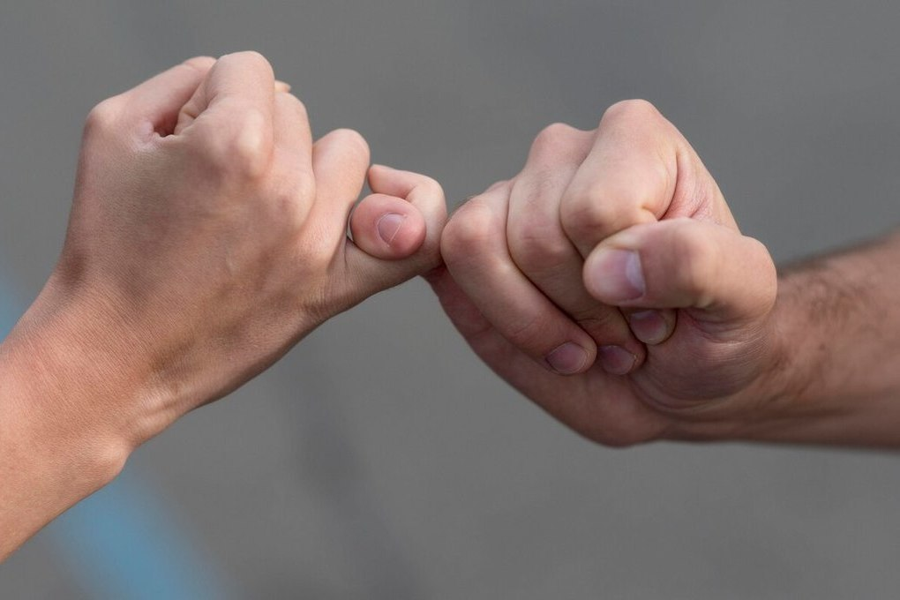
Южноафриканцы сцепляют мизинцы, пожимают кулаки, и снова сцепляют мизинцы.

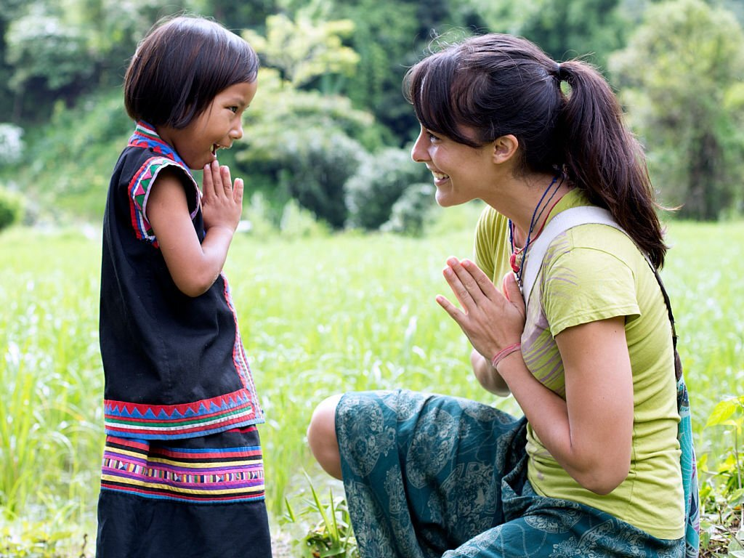

Жители Таиланда соединяют руки, и прикладывают их к груди или к голове, в зависимости от уважения, которое они испытывают к человеку. При этом нужно говорить «Вай».
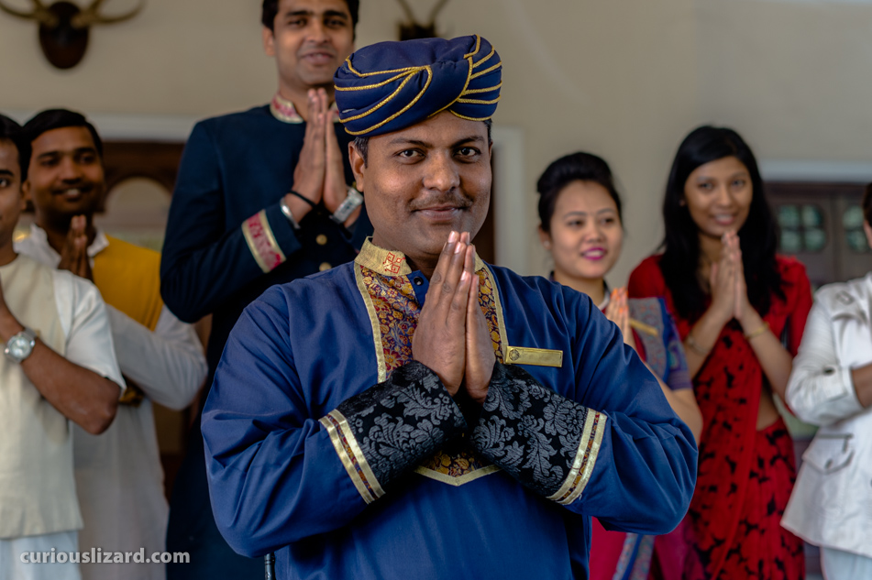

Намасте — индийское и непальское приветствие.
Оно произошло от слов «намах» — поклон, «те» — тебе.
Намасте как жест представляет собой соединение двух ладоней перед собой.



Россия, многие страны Европы, Америки…

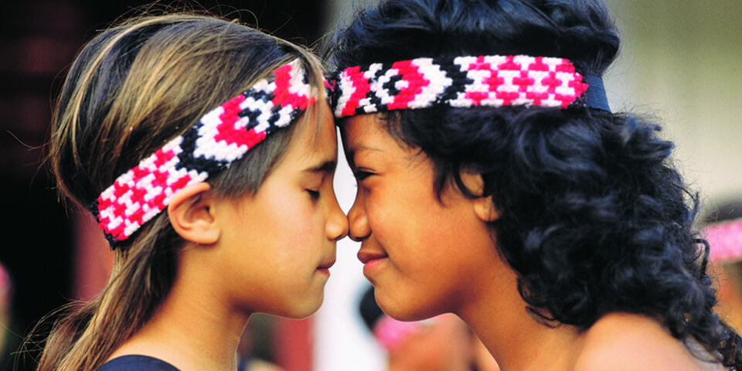

Полинезийцы нюхают друг друга, гладят по спине, трутся носами.

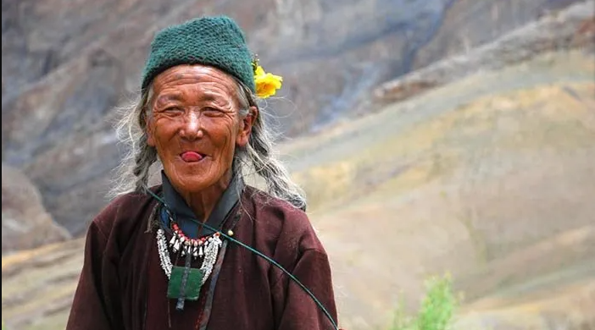

На Тибете, чтобы поздороваться, нужно правой рукой снять головной убор, а левую заложить за ухо, и высунуть язык.

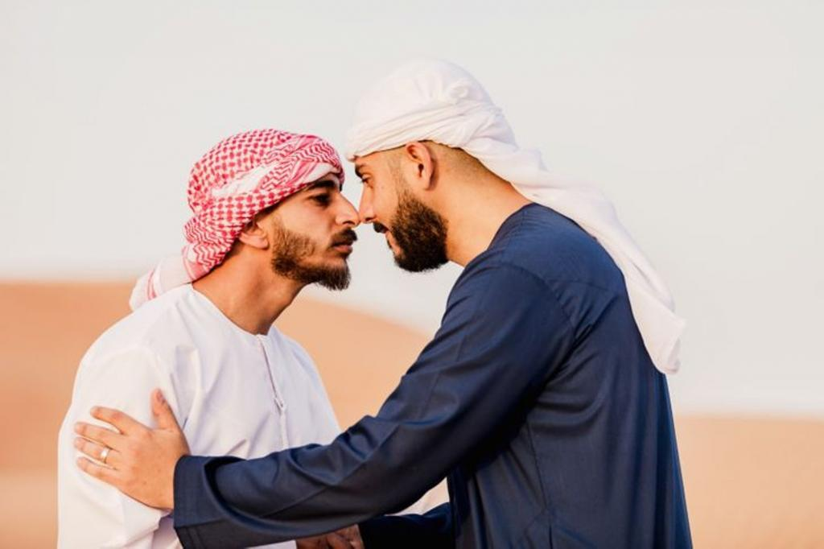

Саудовская Аравия. Представители сильного пола здороваются вот таким образом: нос одного мужчины касается носа другого.
Здороваться нос в нос - для них просто рукопожатие. Хозяин дома в этой стране после рукопожатия кладет свою левую руку на плечо гостя и целует его в обе щеки. Может быть и приветствие немного в ином порядке жестов: мужчины жмут руки, произносят фразу "Ас-салам алейкум" (это в переводе на русский "Мир тебе"), а после этого трутся носами, при этом положив руку на противоположное плечо собеседника.
Женщинам же в Саудовской Аравии тактильные контакты запрещены.

ФИЗКУЛЬТМИНУТКА
- Я предлагаю поиграть в игру, повторяйте движения за мной:
(стоя)
Поднимите все ладошки
И потрите их немножко.
Дружно хлопните раз пять:
1,2,3,4,5.
Продолжайте потирать!
Мой сосед такой хороший-
Я ему пожму ладоши.
И другой сосед хороший-
И ему пожму ладоши.
Руки вверх поднять пора.
Дню приветствия
Дружное, троекратное: Ура! Ура! Ура!
Добрый день говорим мы людям!
Пусть добрее мир наш будет!

- А сейчас мы узнаем, знаете ли вы пословицы о вежливости… Вам необходимо собрать пословицы, соединить стрелочками начало и продолжение: работаем в парах.

Вежливость ничего не стоит, | язык не отсохнет.
От учтивых слов | открывает все двери.
Добрый привет | но много приносит.
Вежливость | так и откликнется.
Как аукнется, | и кошке люб.

Обсуждение проблемной ситуации:
- Существует парадокс : кого ни спроси, все знают правила поведения, а всё равно довольно часто мы видим людей, которые на улице бросают обёртки от конфет или мороженого, грубят, толкаются и не думают извиняться.
- Как вы думаете, почему? (Зависит от внутренней культуры человека)
- Давайте попробуем найти решение проблемы. (Предложения детей. Надо воспитывать себя)
- Воспитывать себя всегда очень непросто. Настоящие люди воспитывают себя всю жизнь. И начинают с детства.

- Традиция приветствовать друг друга существует с древних времён, и это не просто проявление обычной вежливости. В момент приветствия люди выражают своё уважение, демонстрируют открытость и доброжелательность. Всемирный день приветствий может быть не самым широко известным, но он является одним из самых позитивных и тёплых праздников.
- «Главная задача приветствия - установление контакта», - говорит психолог Светлана Киселёва. От лёгкого кивка головой, до страстных объятий. Впрочем, в деловой суете большинство «здравствуйте», мы пропускаем мимо ушей. Дежурное «привет» стирается из памяти и не имеет смысла, считают психологи. Впрочем, всем нам приветствия очень нужны.
Для многих людей чужое приветствие – это подтверждение своего существования. Психологи также утверждают, что более 10 ИСКРЕННИХ ПРИВЕТСТВИЙ в день улучшают настроение. Поэтому, дарите друг другу при встрече тепло и радость. Выходя из дома, приветствуйте этот мир улыбкой и добрыми делами!
Есть замечательная пословица - «Где слова привета, там улыбка для ответа».
- Задание для вас: придумайте свой вариант приветствия и поприветствуйте своего соседа (встаём в круг).
- Всемирный день приветствий — не единственная дата, когда можно проявить вежливость и доброту по отношению к другим людям. В календаре есть еще несколько похожих праздников.
• 21 января отмечают Международный день объятий, который был основан в 1986 году.
• 30 июля можно поздравить друзей с Международным днем дружбы.
• 21 сентября — во Всемирный день благодарности — принято говорить друг другу «спасибо» и выражать признательность.
• 3 октября много улыбаются, ведь на календаре Всемирный день улыбки.
• 13 ноября — во Всемирный день доброты — следует совершать хорошие поступки и помогать другим.
В жизни людей не зря появились Всемирный день приветствия и подобные праздники. Они создают положительную атмосферу и взаимопонимание между разными народами.

3. Рекомендации по использованию методической разработки в практике работы классных руководителей
В представленном сценарии отражена роль и значимость приветствия в жизни человека.
Адресуется педагогам для организации и проведения воспитательных мероприятий.

